V 2 – Das Wasser steht Kopf
In diesem Versuch lernen die SuS Eigenschaften der Luft kennen. Obwohl wir Luft nicht fühlen können, übt sie einen äußeren Druck auf Gegenstände aus.

Gefahrenstoffe
Keine

Materialien: Trinkglas (ggf. Erlenmeyerkolben), Papier/Pappe oder feste Folie (Schnellhefter)
Chemikalien: Wasser
Durchführung: Das Trinkglas wirdals erstes bis zum Rand mit Wasser gefüllt. Die Abdeckung(z.B. Papier) wird auf das Glas gelegt, sodass die ganze Öffnung verschlossen ist (Papier auf dem Glasrand abrollen, bis keine Luft mehr eindringen kann). Danach wird das Glas über einer Schale oder einem Waschbecken auf den Kopf gestellt und die Abdeckung dabei noch fest gehalten. Anschließend wird die Abdeckung losgelassen.
Beobachtung: Das Wasser bleibt im Glas und läuft nicht aus.
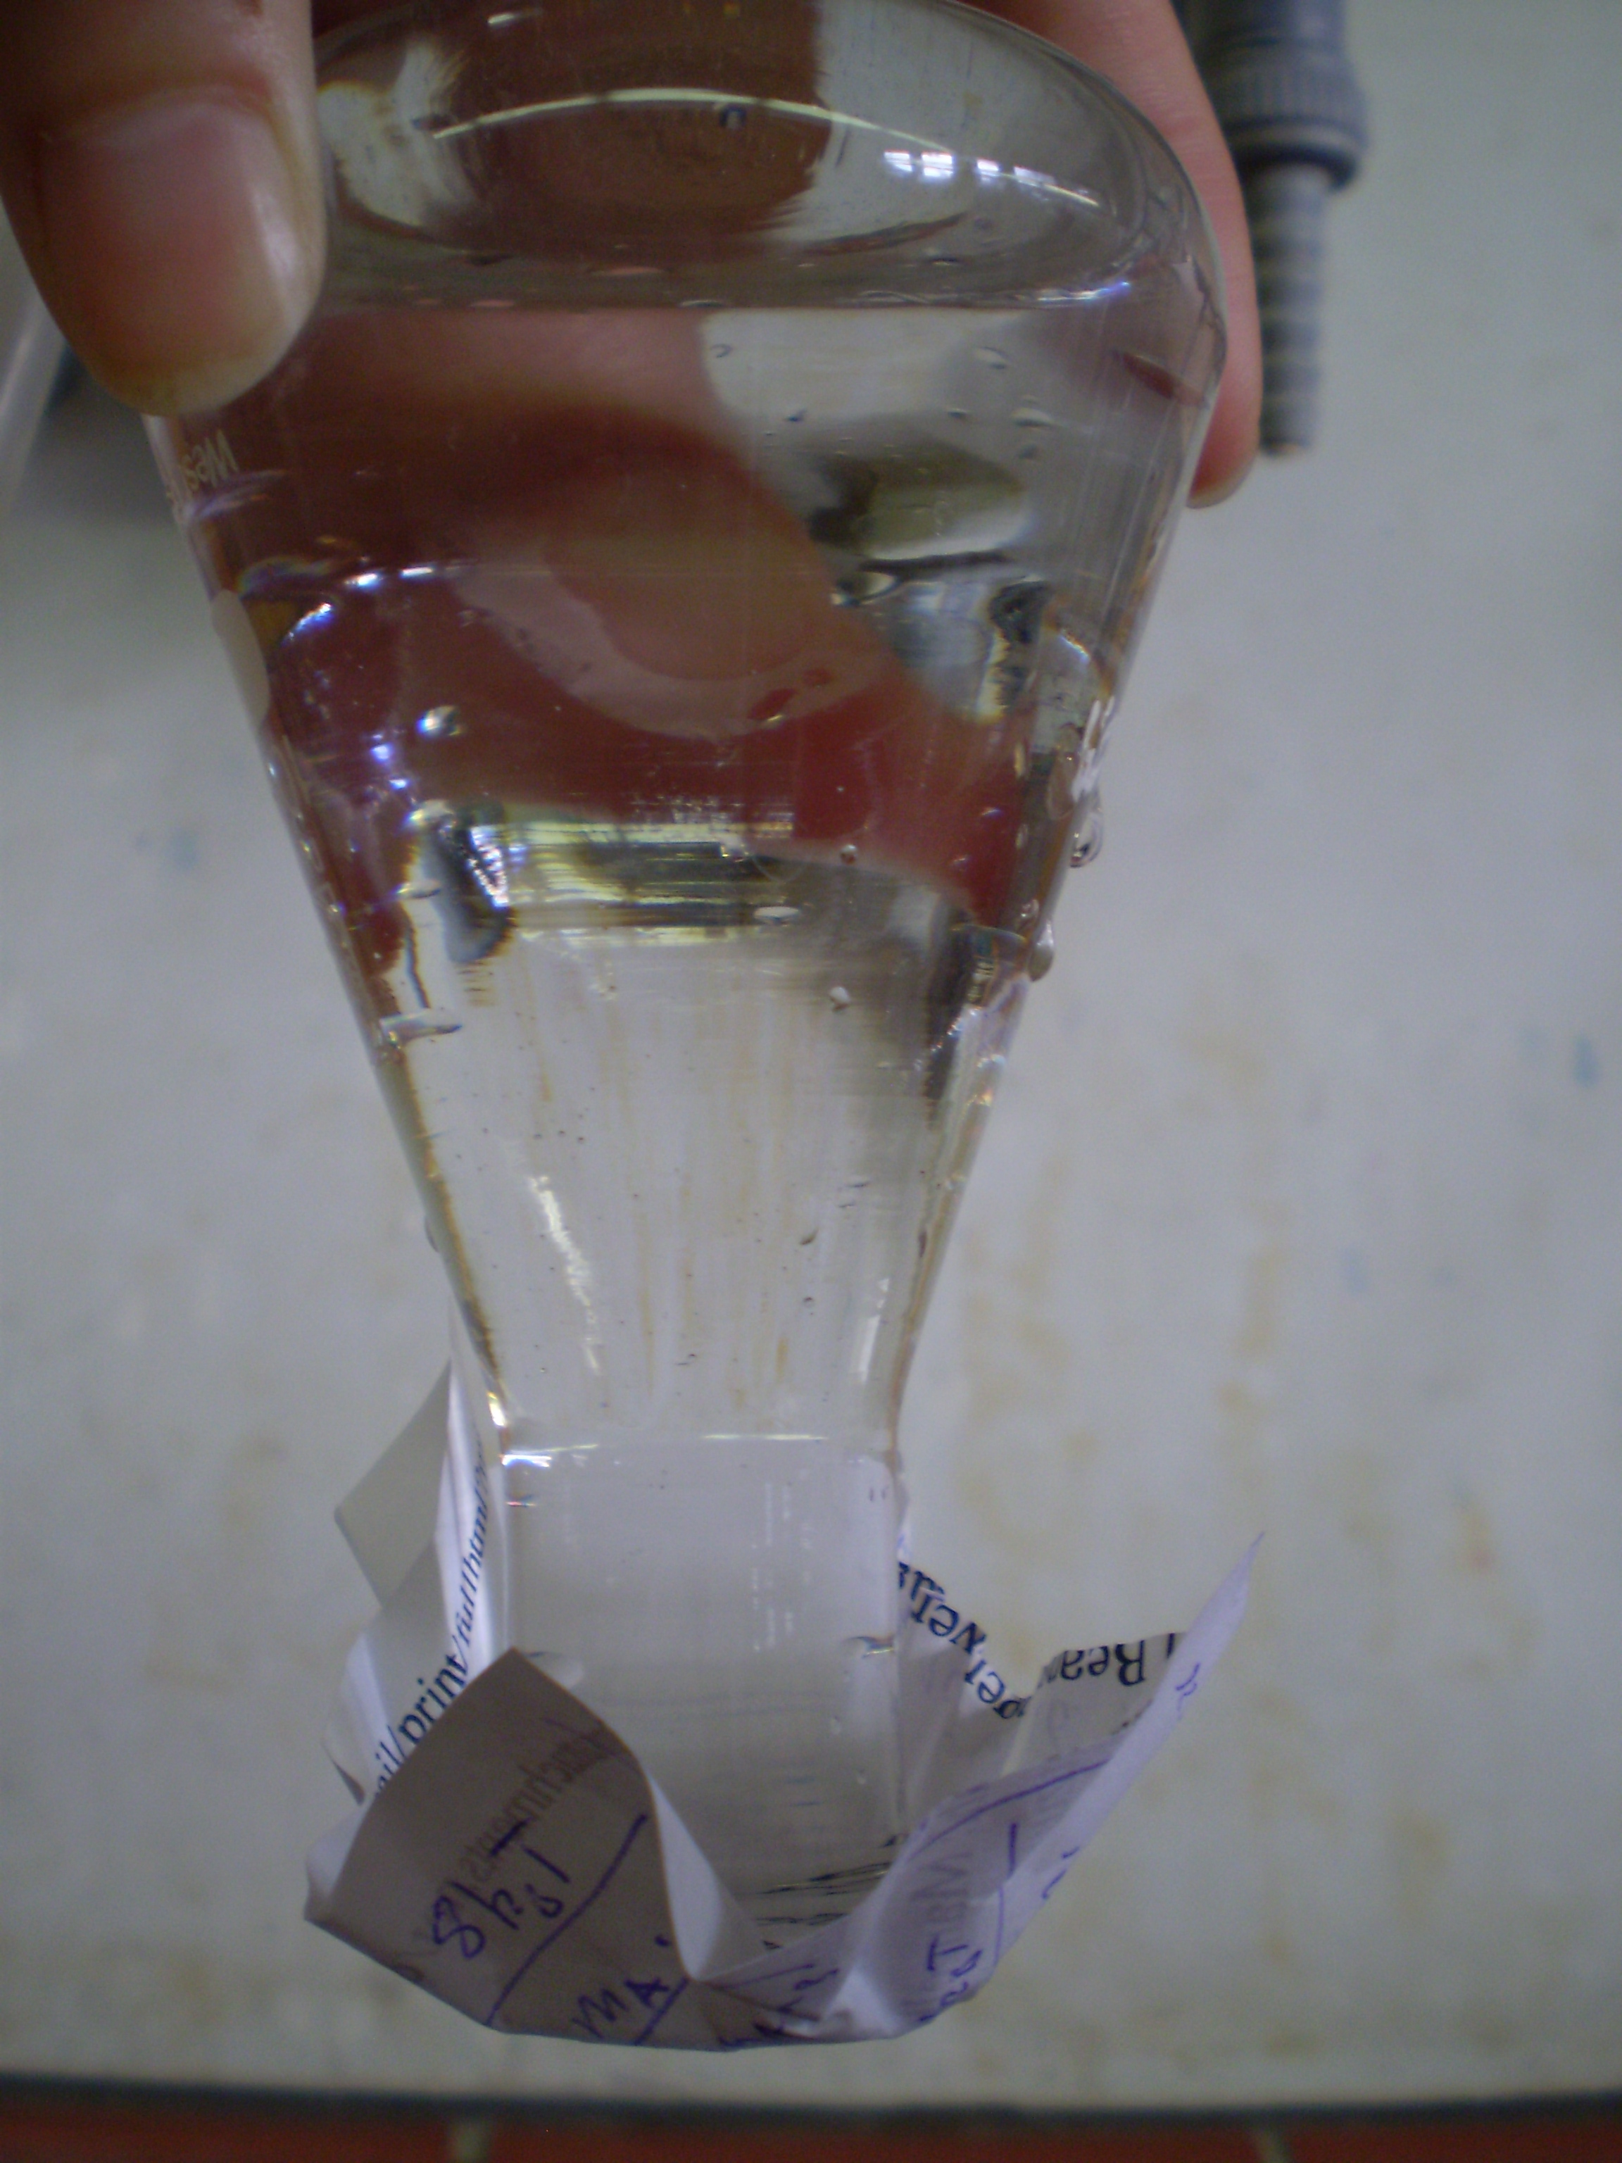
Abb. 2 - Mit Wasser gefüllter Erlenmeyerkolben auf den Kopf gedreht
Deutung: Durch den Luftdruck, der um uns herum wirkt, verbleibt das Wasser im Erlenmeyerkolben. Das Papier dient dazu, der Luft eine ebene Fläche zum Gegendrücken zu bieten.
Literatur: Hecker, J. (2010). Der Kinder Brock Haus, Experimente, Den naturwissenschaften auf der Spur. München: F.A. Brockhaus.
Anmerkung: Der Versuch sollte unbedingt über einer Schüssel oder einem Waschbecken durchgeführt werden, um bei Misslingen des Versuch eine Überschwemmung zu vermeiden.
Didaktischer Hinweis: Mit diesem Versuch lernen die Schüler erstmals den Luftdruck kennen. Es wird den SuS ein erstes Verständnis nahegebracht, auf dem später weiter aufgebaut werden kann.
Die Existenz des Luftdrucks, kann auch mit Versuchen aus der Physik erklärt werden.

